

COMITÉ CIENTÍFICO REVISOR

Alma Velia Ayala Garay
Instituto Nacional de Investigaciones Forestales, Agrícolas y Pecuarias
Anselmo González Torres
Universidad Autónoma Agraria Antonio Narro
Gustavo Almaguer Vargas
Universidad Autónoma Chapingo
José Manuel Vargas Sállago
Instituto Nacional de Investigaciones Forestales, Agrícolas y Pecuarias
Micaela de la O Olán
Instituto Nacional de Investigaciones Forestales, Agrícolas y Pecuarias
Oscar Javier Ayala Garay
Colegio de Postgraduados
Pablo Preciado Rangel
Instituto Tecnológico de Torreón
Patricia Rivas Valencia
Instituto Nacional de Investigaciones Forestales, Agrícolas y Pecuarias
Rafael Auila Cisneros
Universidad Autónoma Agraria Antonio Narro
Susana Elizabeth Ramirez Sánchez
Instituto Nacional de Investigaciones Forestales, Agrícolas y Pecuarias

Desarrollo y tecnología. Aportaciones a los problemas de la sociedad

César Santiago Tepantlán Alma Velia Ayala Garay Gustavo Almaguer Vargas



Primera edición: marzo 2015

D.R. © Alma Velia Ayala Garay

© Plaza y Valdés S. A. de C. V.
Manuel María Contreras núm. 73, col. San Rafael México, D. F. 06470. Teléfono: 50 97 20 70 Editorial@plazayvaldes.com www.plazayvaldes.com
Plaza y Valdés Editores
Calle Murcia, 2. Colonia de los Ángeles Pozuelo de Alarcón
28223, Madrid, España.
Teléfono: 91 862 52 89 madrid@plazayvaldes.com www.plazayvaldes.es

Diseño de portada y supervisión de producción: Claudia Nájera C.

Formación tipográfica: José Luis Castelán Aguilar ISBN: 978-607-402-804-1
Impreso en México/Printed in Mexico

El trabajo de edición de esta obra fue realizado en el Taller de Edición de Plaza y Valdés ubicado en el Reclusorio Preventivo Varonil Norte. Lo anterior es posible gracias al apoyo, confianza y colaboración de todas las autoridades del Sistema Penitenciario del Gobierno del Distrito Federal, en especial de la Dirección Ejecutiva de Trabajo Penitenciario.

AUTORES

Abdul Khalil Gardezi Juan Manuel Hernández Casillas
Abel Quevedo Nolasco Juana García Morales
Abraham Espinosa Hernández Laura L. Herrero Vázquez
Alfredo Josué Gamez Vázquez Lorena Casanova Pérez
Alma Velia Ayala Garay Lorena Cortes Espinoza
Amalio Santacruz Varela Lucila Godínez Montoya
Angélica Barrales López Luis Alberto Hernández Martínez
Antonio Gonzalez Nexticapan M. Sánchez Borja
Arturo Hernán Tagle Reyes Manuel Fortis Hernández
Benjamin Carrera Chávez Marco Antonio Audelo Benítez
Blanca Alicia Rodriguez Patiño Mario A. Vázquez Peña
Carmina Romero Escudero Martha Garay Hernández
Claudia Eunice Rivera Morales Martha Guadalupe Irizar Garza
David Cristóbal Acevedo Micaela de La O Olán
Denisse Téllez Mazzocco Miguel Ángel Sánchez Hernández
Diana Escobedo López Miguel Ángel Segura Castruita
Domingo Jairo Sánchez Hernández Miriam Aguilar Delgado
Dora María Sangerman Jarquín Pablo Preciado Rangel
Eduardo Espitia Rangel Patricia Rivas Valencia
Efrén Juárez Castillo Pedro Cano Ríos
Elizabeth Hernández Acosta R. C. May-Tzun
Esther Figueroa Hernández R. Munguía Rosales
Francisco Pérez Soto Radames Trejo Valencia
Gabriela Andrade Durán Ramón Arteaga Ramírez
Gerónimo Barrios Puente Ricardo García Morales
Gustavo Almaguer Vargas Rita Schwentesius Rindermann
Héctor Gabriel Acosta Mesa Rocío Cervantes Osornio
Higinio López Sánchez Said Zaldivar Hernández
Hugo Mendoza Netzahual Sergio Roberto Márquez Berber
Jesús Albino Bautista Waldo Ojeda Bustamante
José Guadalupe Luna Ortega Wilfrido Flores Pérez
José Luis García Hernández Yazmín García Salinas Juan Fernández Ruiz

CONTENIDO
PRESENTACIÓN 13
INTRODUCCIÓN: DESARROLLO Y TECNOLOGÍA 23
ASPECTOS SOCIO-ECONÓMICOS EN MÉXICO
LA INVERSIÓN EXTRANJERA DIRECTA EN EL CRECIMIENTO ECONÓMICO DE
MÉXICO, 1970-2012 31
Lucila Godínez Montoya, Gerónimo Barrios Puente, Esther Figueroa Hernández
y Francisco Pérez Soto
PANORAMA GENERAL DE LA MIGRACIÓN Y LAS REMESAS EN MÉXICO
Francisco Pérez Soto, Esther Figueroa Hernández, Lucila Godínez Montoya 55
y Yazmín García Salinas
MÉXICO Y LA MALDICIÓN DE LOS RECURSOS NATURALES
Benjamín Carrera Chávez y Claudia Daniela Ramírez Zepeda 87
CLIMA Y SEGURIDAD AGROALIMENTARIA EN MÉXICO

Rocío Cervantes Osornio, Ramón Arteaga Ramírez, Mario A. Vázquez Peña, Waldo Ojeda Bustamante y Abel Quevedo Nolasco
DISEÑO DE UN MODELO ADMINISTRATIVO, CONTABLE Y FISCAL PARA UNIDADES PRODUCTIVAS RURALES DE LA REGIÓN HUASTECA
Carmina Romero Escudero, Jesús Albino Bautista, Abraham Espinosa Hernández, Laura L. Herrero Vázquez y Claudia Eunice Rivera Morales
MAÍZ Y AMARANTO, CEREALES DE IMPORTANCIA ANTAGÓNICA Y FUTURA
COSTUMBRES, USOS Y ALTERNATIVAS DE USOS DE LA RAZA CRIOLLA DE MAÍZ PALOMERO TOLUQUEÑO: CASO ESTADO DE MÉXICO
Micaela de la O Olán, Dora María Sangerman Jarquín, Alfredo Josué Gámez Vázquez, Amalio Santacruz Varela, Higinio López Sánchez y Juan Manuel Hernández Casillas
117

141

159

LA PRODUCCIÓN DE MAÍZ EN LA REGIÓN DE TULANCINGO, HIDALGO MÉXICO
Alma Velia Ayala Garay, Rita Schwentesius Rinderman, Patricia Rivas Valencia, Guillermina Martínez Trejo
EL AMARANTO UNA OPCIÓN PARA EL CAMBIO CLIMÁTICO Y LA SOBERANÍA ALIMENTARIA
Eduardo Espitia Rangel, Diana Escobedo López, Miriam Aguilar Delgado y Angélica Barrales López
EL AMARANTO EN LA REGIÓN CENTRO DE MÉXICO, UNA ALTERNATIVA DE PRODUCCIÓN PARA PEQUEÑOS PRODUCTORES
Alma Velia Ayala Garay, Eduardo Espitia Rangel, Patricia Rivas Valencia, Guillermina Martínez Trejo y Lorena Cortes Espinoza
INNOVACIÓN Y TECNOLOGÍA EN EL SECTOR AGRÍCOLA
LOS USOS Y BENEFICIOS DE LAS MICORRIZAS EN LA AGRICULTURA

177

193

225

Abdul Khalil Gardezi, Sergio Roberto Márquez Berber y Alma Velia Ayala Garay 243
DISEÑO, CONSTRUCCIÓN Y EVALUACIÓN DE UN EQUIPO PARA LA DESINFECCIÓN

DE SUSTRATO UTILIZADO EN LA PRODUCCIÓN DE MICORRIZAS
Marco Antonio Audelo Benítez y Martha Guadalupe Irizar Garza.
PRODUCCIÓN DE MELÓN CON VERMICOMPOST EN INVERNADERO
Manuel Fortis Hernández, Pablo Preciado Rangel, Pedro Cano Ríos, José Luis García Hernández, Lilia Salas Pérez y José Guadalupe Luna Ortega
SOLUCIONES NUTRITIVAS ORGANICAS: UNA OPCION EN LA AGRICULTURA SUSTENTABLE
Radames Trejo Valencia, Pablo Preciado Rangel, Ramón Alberto Herrera Garcia, Manuel Fortis Hernández, Eduardo Madero Tamargo y Ángel Largada Murrieta
PROPUESTA DE INNOVACIÓN TECNOLÓGICA DEL MANEJO FITOSANITARIO DE DURAZNO PARA PRODUCTORES DE TEMPORAL DE TLAXCALA
Patricia Rivas Valencia.
SISTEMA AGROFORESTAL ESTABLECIDO EN SUELOS DEL DISTRITO DE RIEGO 028 TULANCINGO, HIDALGO
Miguel Ángel Sánchez-Hernández, Elizabeth Hernández-Acosta, David Cristóbal-Acevedo y Martha Garay-Hernández.
IDENTIFICACIÓN DE FACTORES QUE PERMITEN LA CONVIVENCIA DE Diaphorina citri CON CÍTRICOS EN YUCATÁN
May-Tzun, R. Munguía-Rosales, Sánchez Borja M. Almaguer Vargas G.
LOS BIOFERTILIZANTES EN EL CULTIVO DE TOMATE EN TECAMACHALCO, PUEBLA
Luis Alberto Hernández Martínez, Denisse Téllez Mazzocco y Antonio Gonzalez Nexticapan
267

289

303

315

345

363

381

EFECTO DE CUATRO FUENTES DE ALIMENTACIÓN ORGÁNICAS EN LA PRODUCCIÓN DE LOMBRICOMPOSTA Y EL DESARROLLO
FISIOLÓGICO DE LOMBRIZ (Eisenia andrei)
Hugo Mendoza Netzahual, Denisse Téllez Mazzocco y Blanca Alicia Rodriguez Patiño
RENTABILIDAD DEL CONTROL DE Diaphorina citri EN LA REGIÓN HUASTECA DE VERACRUZ E HIDALGO
- Gabriela Andrade Durán y Gustavo Almaguer Vargas
INDUSTRIA, PRODUCCIÓN ALIMENTARIA Y PRODUCCIÓN ALTERNATIVA EN EL SECTOR RURAL
DISEÑO DE UN CALENTADOR HÍBRIDO DE AGUA PARA LA REDUCCIÓN DE COSTOS ENERGÉTICOS EN LA PRODUCCIÓN DE TORTILLA
PARA COMUNIDADES RURALES E INDUSTRIALES
Said Zaldivar Hernández
DIAGNÓSTICO SOCIOPARTICIPATIVO DE LA PRODUCCIÓN ARTESANAL DE CESTERIA EN HUAZALINGUILLO, HUAUTLA, HGO.
Lorena Casanova-Pérez, Ricardo García-Morales y Juana García-Morales
APROVECHAMIENTO INTEGRAL DE LOS COMPONENTES NUTRITIVOS Y FUNCIONALES DE LOS RIZOMAS DE CÚRCUMA (Curcuma longa L.) CULTIVADA EN LA REGIÓN HUASTECA HIDALGUENSE
Filimon Ávila, Juan Guerrero C y Guadalupe Arizmendi José G., Wilfrido Flores Pérez y Arturo Hernán Tagle Reyes
TECNOLOGÍAS DE LA INFORMACIÓN Y COMUNICACIÓN
CLASIFICACIÓN GRUPAL DE ESTADOS COGNOSCITIVOS EN IMÁGENES DE RESONANCIA MAGNÉTICA FUNCIONAL CON BASE
EN UN MODELO DE KERNEL GAUSSIANO
Efrén Juárez-Castillo, Héctor Gabriel Acosta-Mesa y Juan Fernández-Ruiz
COMENTARIOS FINALES

397

405

429

439

443

453

La inversión extranjera directa en el crecimiento económico de México, 1970-2012

Resumen
Lucila Godínez Montoya,1 Gerónimo Barrios Puente,1 Esther Figueroa Hernández,2 Francisco Pérez Soto2

l objetivo de la investigación consistió en analizar el efecto que la Inversión Extranjera Directa (IED) tuvo en el crecimiento económico de México de 1970-2012, para lo cual se elaboró un modelo de regresión lineal, que rela-
E
cionó el Producto Interno Bruto (PIB) con los flujos de IED que entraron al país en ese lapso. Los resultados obtenidos mostraron una relación directa entre el PIB y la IED, lo que coincide con la teoría económica. Se concluye que la IED ha contribuido positivamente al crecimiento económico a lo largo del período de estudio, ya que a mayor entrada de capital por medio de la IED habrá mayor probabilidad de que la economía crezca.

Introducción

En México, la tendencia de crecimiento de largo plazo de la economía mexicana se detuvo a partir de 1982 para iniciar un proceso de transformación profunda. Los años que siguieron pasaron de una crisis económica con un grave costo so-

1 Centro Universitario UAEM Texcoco, Universidad Autónoma del Estado de México, correo electró- nico: lucilagm76@hotmail.com, esfigue_3@yahoo.com.mx
2 División de Ciencias Económico-Administrativas, Universidad Autónoma Chapingo, correo electró- nico: perezsotof@hotmail.com

31

DESARROLLO Y TECNOLOGÍA. APORTACIONES A LOS PROBLEMAS DE LA SOCIEDAD

cial a una serie de reformas que si bien han marcado avances importantes, no fueron ni con mucho suficientes. El fin de 1994 marcó una nueva crisis que tras- tocó no sólo la estructura económica, sino que aceleró el cambio político y detu- vo el proceso de reestructuración económica. De manera que el cambio de ten- dencia de crecimiento es notable. En este sentido, en los cincuenta años de 1932 a 1981, la economía creció a un ritmo de 6.7% promedio anual, lo que transformó el panorama socioeconómico de México. En este tiempo, la población del país pasó de 17 a 71 millones de personas y la rural se redujo del 66 a 33.0%. El PIB per cápita también creció en forma significativa, 3.6% en promedio anual, y la tasa de alfabetización entre la población pasó del 39.0 al 83.0%. A este periodo se le llamó el “milagro mexicano”. Sin embargo, después de 1982 la economía dejó de crecer al mismo ritmo y no se ha recuperado hasta la fecha. Primero fue la crisis de la deuda latinoamericana de 1982 y el estancamiento económico de los años ochenta. Todavía estando en esa etapa, la economía comenzó un proce- so de transformación estructural que prometía romper los obstáculos al creci- miento. Para 1994 se habían realizado varias reformas profundas que, no obstan- te, no cumplieron con las enormes expectativas con que se habían promocionado (Cárdenas, 2010).
De manera que los gobiernos de los distintos países han considerado a la IED como pilar fundamental del crecimiento, ya que un país, al no tener altas tasas de ahorro interno que generen inversión tiene que recurrir al financiamiento externo. La IED ha sido una de las prioridades debido a las virtudes que se le atribuyen tales como el crecimiento económico, la generación de empleos y el aumento de las exportaciones. Razón por la cual, México ha tratado de eliminar las restriccio- nes que se tenían a la entrada de inversión proveniente del exterior, y de esta ma- nera ser un importante receptor de IED. A partir de los años ochenta y más propia- mente a partir de la liberalización de la economía, México se hizo más dependiente de la economía de Estados Unidos de Norteamérica, ya que la mayor parte de las exportaciones son enviadas a dicho país. Sin embargo, los flujos de inversión externa a México se incrementaron considerablemente a partir de la fir- ma y entrada en vigor del Tratado de Libre Comercio de América del Norte (TL- CAN) en 1994. A pesar de que los capitales extranjeros se han visto atraídos por las amplias condiciones favorables que el país ofrece y las grandes posibilidades que tiene la economía para desarrollarse, estas inversiones no han logrado incre- mentar de forma considerable la competitividad de México a nivel internacional (Santiago, 2008).

32

LA INVERSIÓN EXTRANJERA DIRECTA EN EL CRECIMIENTO ECONÓMICO DE MÉXICO, 1970-2012

Bases del Crecimiento Económico de México

Modelos de Crecimiento Económico

La teoría del crecimiento económico estudia cuales son los determinantes del creci- miento económico a largo plazo y las políticas que deben impulsarse para estimular dicho crecimiento. A través de la historia económica se han formulado diferentes modelos que explican el crecimiento económico y los factores que lo determinan.
La historia del crecimiento económico es tan larga como la historia del pensa- miento económico. Ya los primeros clásicos como Adam Smith, David Ricardo o Thomas Malthus estudiaron el crecimiento e introdujeron conceptos fundamentales como el de rendimientos decrecientes y su relación con la acumulación de capital físico o humano, la relación entre el progreso tecnológico y la especialización del trabajo o el enfoque competitivo como instrumento de análisis de equilibrio dinámi- co. Asimismo, los clásicos del siglo XX como Ramsey, Young, Knight o Schumpeter contribuyeron de manera fundamental al conocimiento de los determinantes de la tasa de crecimiento y del progreso tecnológico.
El enfoque que adopta Xavier Sala-I- Martín se basa en la metodología y los conceptos desarrollados por los economistas neoclásicos Solow-Swan (1956). El análisis neoclásico se complementó con los trabajos de Cass (1965) y Koopmans (1965), que reintrodujeron el enfoque de la optimización intertemporal desarrollado por Ramsey (1928) para analizar el comportamiento de los consumidores en el mo- delo neoclásico.
El supuesto neoclásico de rendimientos decrecientes de cada uno de los facto- res tenía como consecuencia devastadora, el hecho de que el crecimiento a largo plazo debido a la acumulación de capital era insostenible. Es por ello que los in- vestigadores neoclásicos se vieron obligados a introducir el progreso tecnológico exógeno, motor último del crecimiento a largo plazo. Paul Romer (1983) y Robert Lucas (1988) hicieron renacer la teoría del crecimiento como campo de investiga- ción activo. Los nuevos investigadores tuvieron como objetivo crucial la construc- ción de modelos en los que a diferencia de los modelos neoclásicos, la tasa de crecimiento a largo plazo fuera positiva sin la necesidad de suponer que alguna variable del modelo crecía de forma exógena. De ahí que a estas nuevas teorías se les bautizara con el nombre de teorías de crecimiento endógeno. Una primera fa- milia de modelos Romer (1986), Lucas (1988), Rebelo (1991) y Barro (1991) consi- guió generar tasas positivas de crecimiento, a base de eliminar los rendimientos decrecientes a escala a través de externalidades o de introducir capital humano.

33

DESARROLLO Y TECNOLOGÍA. APORTACIONES A LOS PROBLEMAS DE LA SOCIEDAD

Un segundo grupo de aportaciones utilizó el entorno de competencia imperfecta para construir modelos en los que la inversión en INVESTIGACIÓN Y DESA- RROLLO (I+D) de las empresas generaban progreso tecnológico de forma endó- gena. Algunos ejemplos de estos trabajos los encontramos en Romer (1987, 1990), Aghion y Howitt (1992, 1998) Grossman y Helpman (1991). En estos modelos la sociedad premia a las empresas investigadoras con el disfrute de poder monopo- lístico si estas consiguen inventar un nuevo producto o si consiguen mejorar la calidad de productos existentes (Sala-I-Martín, 2010).

El Crecimiento Económico de México

Antes de los ochenta, México era una economía cerrada y estaba inmerso bajo un modelo de Industrialización por Sustitución de Importaciones (ISI). Durante este periodo el crecimiento económico fue positivo, logrando una tasa máxima de 11.0% en 1964 y una mínima de 3.0% en 1959, se mantuvo un tipo de cambio estable de
$12.50 la producción de bienes era destinada para cubrir el mercado interno; se tenía una política de control excesivo con las importaciones de bienes de consumo pero se permitían las importaciones de bienes de capital, lo que propició que se dieran altas tasas de inversión dentro del país; se contaba con protección arancelaria y de licen- cias y el gobierno creó empresas básicas para apoyar las reformas, a todo esto se le llamó Nacionalismo.
Posterior al modelo ISI, México ingresó al libre mercado y bajo un modelo neo- liberal abrió sus fronteras comerciales. En 1982, pasó a ser un país basado en la privatización, la desregulación y la apertura financiera y comercial, debido a esas ideas se creía que a mayor liberalización comercial mayor crecimiento económico. Lo anterior no fue muy cierto ya que al comparar el crecimiento económico del pe- riodo ISI con el de 1980-1993, en este último periodo se presentaron tasas de creci- miento negativas, situación que no se experimentó durante el ISI, llegando a ser la variación de menos 4.2% en 1983.
En vías de obtener beneficios económicos del exterior, México ingresó al Acuer- do General sobre Aranceles Aduaneros y comercio (GATT) en 1986 con el propósi- to de impulsar crecimiento interno, aumentar la producción de bienes comercializa- bles y ser más competitivo ante el mercado mundial a través de la apertura comercial. Pero no se obtuvieron los resultados esperados, dado que sólo se registró un creci- miento promedio de 1.9% en el periodo de 1986-1994. Un esfuerzo más para obtener beneficios del comercio internacional fue el ingreso al TLCAN bajo el modelo de comercio internacional Heckscher-Ohlin, donde la apertura comercial generaría una

34

LA INVERSIÓN EXTRANJERA DIRECTA EN EL CRECIMIENTO ECONÓMICO DE MÉXICO, 1970-2012

situación de ganancia para las economías participantes si los países basados en la relación capital/trabajo se especializaban en las áreas donde mostraban ventajas comparativas.
La ventaja de México dentro del tratado estaba dada por los salarios tan bajos con los que contaba el país; y esto era por el tipo de capital humano que consistía en mano de obra o trabajo no especializado. Llegando a ser actualmente este factor una desventaja para México, dado que existen otras economías con mano de obra más barata y especializada, por lo que este agente actualmente no es relevante para el crecimiento económico; más bien, es necesario un nivel mayor de capital humano y capital físico (Tecnología e innovaciones). Lo que no se contempló en el tratado es que México no cambiaría su estatus de país en vías de desarrollo y no lograría converger al nivel económico de las otras dos economías (Estados Unidos de Norteamérica y Canadá) como lo plantea la teoría de creci- miento neoclásico. Además de que se contemplaban algunos factores como ex- ternos cuando ellos son los canales por los que una economía logra crecimiento; como son la especialización de acuerdo a una ventaja comparativa, la explota- ción de los rendimientos crecientes de escala, el intercambio de ideas, la dismi- nución de la brecha tecnológica y de conocimientos y la inversión en ellos y la exposición a nuevos bienes.
A pesar de que México cuenta con un gran número de acuerdos comerciales (12 en total) con diferentes mercados (42 mercados) en tres continentes, no se ha asegu- rado hasta este momento que el país experimente crecimiento económico con la apertura de su mercado, un ejemplo muy claro es que durante el periodo de 1994- 2009 la tasa de variación anual del PIB estuvo entre un rango mínimo de -6.5% en 2009 y máximo de 7.2% en 1997 y siendo el saldo de la balanza comercial negativo durante el periodo. La teoría económica neoclásica expresa que un país al abrir sus fronteras comerciales por medio de una política comercial adecuada (Disminución de barreras arancelarias y no arancelarias) donde se fomente la importación de pro- ductos y tecnología se experimentará un crecimiento en su producción y en los nive- les de ingreso per cápita (Crecimiento económico) además de proporcionar una es- pecialización productiva en la economía por la entrada y adopción de tecnología e innovación tecnológica (Sánchez, 2010).

Evolución de la IED

En los últimos años, en México no ha habido una tendencia uniforme en la recepción de IED. Con la apertura de su economía y la actualización del marco legal, ha pasa-

35

DESARROLLO Y TECNOLOGÍA. APORTACIONES A LOS PROBLEMAS DE LA SOCIEDAD

do a ocupar un lugar protagónico como país receptor de IED, al absorber 86,000 millones de dólares por este concepto entre 1994 y 2000, lo que lo situó en el tercer lugar entre los países en desarrollo que más IED recibieron en dicho período (Con- ferencia de las Naciones Unidas sobre Comercio y Desarrollo, UNCTAD, 2001). En 1994, primer año de vigencia del TLCAN, México logró su máximo nivel histórico de captación de IED, lo que representó el 4.9% del flujo mundial, situación que se fue deteriorando hasta el año 2000, en que sólo captó el 1.0% http://www.angelfire. com/tn/tiempos/economia/texto37.html (10 de enero de 2013).
Específicamente de 1994 a 1999 la IED realizada en México se ubicó entre 7.7 y 12.7 mil millones de dólares, mostrando una tasa media anual de crecimiento de 3.6%. En el año 2001, incluyendo a la operación del Banco Nacional de Mé- xico (Banamex), el país captó el 3.4% de los flujos de IED mundial, pero sin in- cluir ésta operación su porcentaje de captación fue de sólo 1.6%. De 1994 a 2000, la IED mundial registró un crecimiento de 400.0%, y a pesar del decre- mento del año 2001, este flujo mostró un crecimiento de 289.0% para el período 1994-2001. En el mismo período, la captación ha permanecido en el mismo ni- vel, con un promedio de 12,000 millones de dólares anuales, con excepción del año 2001 en que se presentó la operación Banamex hecho que la elevó a 24,731 millones de dólares.
Para entender el papel actual de la IED en una economía como la de México se deben hacer algunas consideraciones: i) hay una alta concentración de capitales que ingresan y una parte de la IED se destina a activos y empresas en operación, de modo que el crecimiento de ésta no entraña necesariamente un aumento de la capa- cidad productiva; ii) las nuevas ventas de activos, las fusiones y la reubicación de recursos dominan el escenario internacional entre las grandes empresas, por lo que después de ciertas compras, se realizan de inmediato nuevas operaciones de venta y separación de activos; iii) una parte de las entradas de IED puede comportarse como colocaciones ya que pueden negociarse en la bolsa de valores; iv) otra parte de la IED corresponde, como en el pasado, a la reinversión de utilidades que las empresas extranjeras han obtenido en territorio nacional.
La situación revela que México, a pesar de estar ubicado junto a la primera fuen- te generadora de IED mundial, como lo es Estados Unidos de Norteamérica, no re- sulta tan atractivo como se pudiera pensar. La IED que ha llegado al país presenta características muy especiales:

  - En principio, se ha mantenido al mismo nivel de 1994, es decir, se ha estancado en tanto que la IED mundial se ha incrementado, en el peor de los casos, 289.0%.

36

LA INVERSIÓN EXTRANJERA DIRECTA EN EL CRECIMIENTO ECONÓMICO DE MÉXICO, 1970-2012

  - Si se considera que México está situado junto a Estados Unidos de Nortea- mérica, la principal fuente generadora de IED a nivel mundial, el monto que recibió en el 2001 procedente de ese país, descontando a la operación de Banamex, fue de sólo 6,615 millones de dólares (2,000 millones de dólares fueron a la industria maquiladora), es decir, el 5.8% de los 113,977 millones que invirtió en el extranjero.

Estos ejemplos muestran que la evolución de la IED en México ha sido resultado de una inercia de la economía mundial, en donde los inversionistas buscan alcanzar beneficios para sus empresas exportadoras, por lo que sólo se obtienen resultados positivos para una pequeña parte de la industria ubicada en el país. Es indiscutible que se deben buscar fuentes de financiamiento para el déficit en cuenta corriente que presenta la economía mexicana de forma recurrente. Por otra parte, después del 2000 se observó un incremento en los flujos hasta alcanzar otro máximo en 2001, tendencia contraria a la de los flujos mundiales que registraron desplomes. Fue en 2002 y 2003 que se registraron caídas consecutivas, otra en 2006 y la más reciente en 2009, en que el monto recibido fue tan sólo de 11.4 miles de millones de dólares, la menor de las cifras en el periodo señalado (Tabla 1). La volatilidad del periodo se explica por las crisis económicas de los países donde se ubican los corporativos de las empresas transnacionales localizadas en México; estas empresas relocalizan sus plantas hacia países que les proporcionan mayores beneficios económicos, con ma- yores ventajas comparativas y mercados con mayor demanda para sus productos, factores que han reducido la presunta estabilidad de la IED (Simón y Vera, 2010).

Tabla 1. Flujos de IED en América Latina y el Caribe, 2000-2009 (Miles de millones de dólares)

 | 2000 | 2001 | 2002 | 2003 | 2004 | 2005 | 2006 | 2007 | 2008 | 2009
Mundo | 1381.7 | 820.4 | 629.7 | 565.2 | 739.9 | 973.3 | 1461.1 | 1978.8 | 1697.4 | 1040.3
Países en desarrollo | 256.9 | 215.4 | 175.9 | 184.0 | 290.4 | 329.3 | 433.8 | 529.3 | 620.7 | 405.5
América Latina y el Caribe | 98.4 | 81.3 | 58.6 | 45.9 | 95.1 | 77.1 | 93.3 | 127.5 | 144.4 | 85.5
Brasil | 32.8 | 22.5 | 16.6 | 10.1 | 18.1 | 15.1 | 18.8 | 34.6 | 45.1 | 22.8
México | 18.0 | 29.8 | 23.7 | 16.5 | 23.7 | 21.9 | 19.3 | 27.3 | 23.2 | 11.4
Fuente: Simón y Vera, 2010.

37

DESARROLLO Y TECNOLOGÍA. APORTACIONES A LOS PROBLEMAS DE LA SOCIEDAD

Si bien en 2007 la IED presentó un importante repunte de 27 millones de dóla- res, en el 2008 mostró índices decrecientes. No obstante, de acuerdo con la Comi- sión Económica para América Latina y el Caribe (CEPAL), la IED en México to- talizó en 2007, 11 mil 417 millones de dólares, lo que representó una caída de 51.0% respecto a 2008. En su informe “La Inversión Extranjera Directa en Amé- rica Latina y el Caribe 2009”, el organismo de Naciones Unidas precisó que pese a la fuerte caída, México fue el segundo mayor inversionista en la región, con siete mil 598 millones de dólares http://csh.izt.uam.mx/cen_doc/cedefna/entrega/ ied.html (12 de enero de 2013).

IED por país de origen

El flujo de capitales hacia los países en desarrollo fue aproximadamente de 25.0% del total de inversión extranjera. De ese total, aproximadamente el 13.0% es captado por América Latina y dentro de estos países México se encuentra entre los mayores receptores de capital, junto a Brasil, Chile, Colombia y Argentina. No obstante, es sabido que a pesar del crecimiento del flujo de capital hacia los países en desarrollo, México no ha podido aprovechar dichos ingresos, pues se encuentra entre los peores desempeños económicos en América Latina. Los flujos de IED hacia México, pro- venientes de Estados Unidos de Norteamérica son los que han predominado, sin embargo, en 2001 inició una tendencia claramente declinante, cuando desciende la actividad económica de dicho país, debido a que la IED se liga directamente al in- greso generado por éste país, pero además hay una mayor competencia de las eco- nomías asiáticas y especialmente de la economía China, pues la IED fundamental- mente se transforma en empresas transnacionales y en la llamada “maquila”. Ello sugiere que parte de la IED se ha trasladado hacia las economías asiáticas y, en menor medida hacia las economías centroamericanas, como Guatemala, El Salvador y Honduras (De la Rosa, 2011).

38

LA INVERSIÓN EXTRANJERA DIRECTA EN EL CRECIMIENTO ECONÓMICO DE MÉXICO, 1970-2012

Figura 1. IED a México por país de origen, 1980-1993 (Participación porcentual de flujos acumulados)
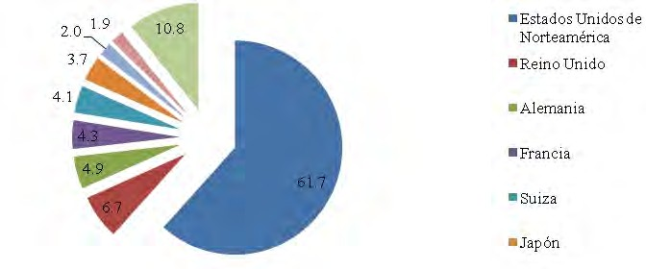
Fuente: Secretaría de Economía, 2013. Dirección General de Inversión Extranjera.

Figura 2. IED a México por país de origen, 1994-2012 (Participación porcentual de flujos acumulados)
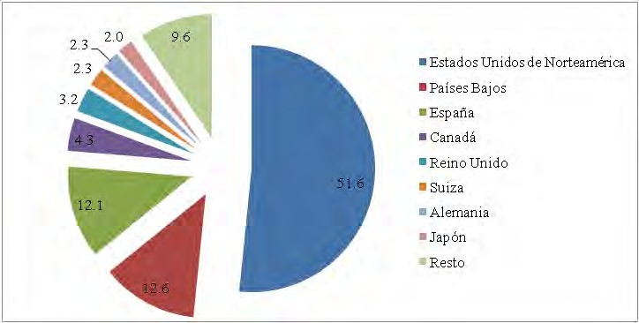
Fuente: Secretaría de Economía, 2013. Dirección General de Inversión Extranjera.

39

DESARROLLO Y TECNOLOGÍA. APORTACIONES A LOS PROBLEMAS DE LA SOCIEDAD

Lo anterior se corrobora con lo siguiente: durante el periodo 1980-1993 predomi- nó el capital proveniente de Estados Unidos de Norteamérica, con un 61.5%, mien- tras que para el periodo 1994-2012 descendió a 51.6%, ver figuras 1 y 2 (Secretaría de Economía, 2013).

IED por sectores económicos

A nivel de gran sector de destino, la IED a México, no ha sufrido cambios significa- tivos, ya que en el periodo 1980-1993, el sector industrial (que incluye la construc- ción, electricidad y manufacturas) captó 50.7% de ésta, mientras que el mismo sec- tor, en el periodo 1994-2012 captó el 49.7%. En ambos periodos al sector industrial siguieron, el sector servicios con 38.7 y 37.2% respectivamente para cada periodo, y el sector comercio con 9.3 y 9.4% respectivamente para cada periodo. Asimismo, durante el periodo 1994-2012, las manufacturas captaron el mayor porcentaje de IED a México con un 45.8%, siguiéndole los servicios financieros con un 18.0% y el comercio con 9.4%, ver figuras 3, 4 y 5 (Secretaría de Economía, 2013).

Figura 3. IED a México por gran sector de destino, 1980-1993 (Participación porcentual de flujos acumulados)
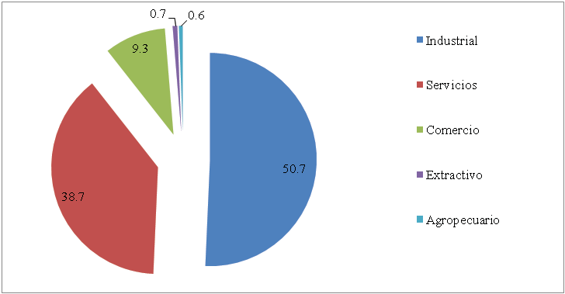
Fuente: Secretaría de Economía, 2013. Dirección General de Inversión Extranjera.

40

LA INVERSIÓN EXTRANJERA DIRECTA EN EL CRECIMIENTO ECONÓMICO DE MÉXICO, 1970-2012

Figura 4. IED a México por gran sector de destino, 1994-2012
(Participación porcentual de flujos acumulados)
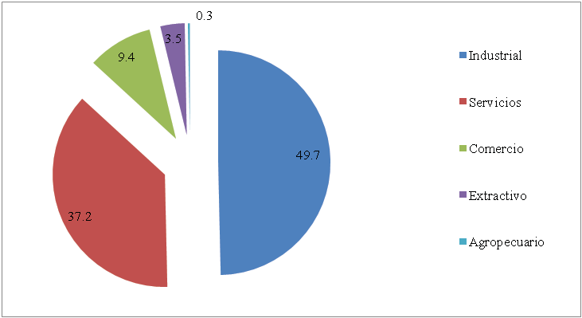
Fuente: Secretaría de Economía, 2013. Dirección General de Inversión Extranjera.

Figura 5. IED a México por sectores de destino, 1994-2012 (Participación porcentual de flujos acumulados)
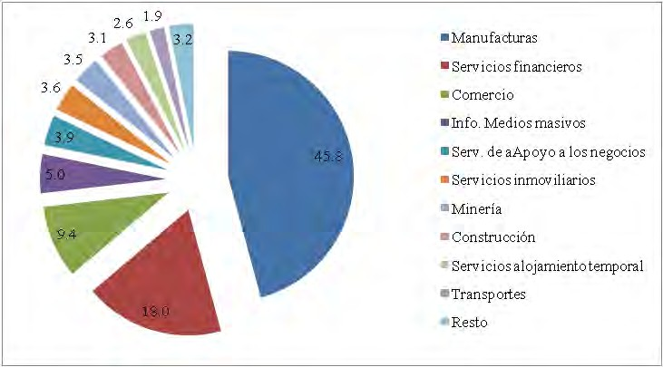
Fuente: Secretaría de Economía, 2013. Dirección General de Inversión Extranjera.

41

DESARROLLO Y TECNOLOGÍA. APORTACIONES A LOS PROBLEMAS DE LA SOCIEDAD

Vínculos de la IED con el Crecimiento Económico

La participación de las diferentes economías se ha visto reflejada en el incremento de las transacciones financieras y en particular de los flujos de IED, considerados como uno de los elementos fundamentales para que los países en vías de desarrollo salgan de su condición actual. Ya que se ha revelado como un canal para poder ac- ceder a nuevos recursos tecnológicos, nuevas técnicas empresariales y otros elemen- tos que provocan un incremento en el stock de capital del país receptor con la finali- dad de impulsar el crecimiento económico (Bengoa y Sánchez-Robles, 2000).
De acuerdo con De la Rosa (2011), la IED está relacionada con la mayor posibili- dad de generar crecimiento y desarrollo. Esta se acaba convirtiendo en la existencia de empresas transnacionales y a partir de la liberalización de la economía, en la proliferación de maquiladoras.
La IED generalmente se asocia a la posibilidad de generar crecimiento económi- co porque actúa por varias vías:

- Ampliación de la posibilidad de formación de capital, como añadido a la in- versión nacional
- Mayor difusión tecnológica por la posibilidad de generación de externalida- des
- Prácticas administrativas y de mercado
- Prácticas de mercado de alcance mundial

Balanza de pagos y la IED

La balanza de pagos es una cuenta en donde se detalla la relación que mantiene una economía con el exterior. Así, la balanza de pagos es el registro sistemático de las transacciones comerciales y de capitales realizadas entre los residentes, fami- lias, empresas, instituciones públicas o privadas de un país frente al resto del mun- do y muestra los resultados positivos o negativos de las transacciones realizadas con el exterior en un período determinado. En México, la balanza de pagos se encuentra integrada por dos grandes cuentas: La cuenta corriente y la cuenta de capital.
La cuenta corriente que es la que registra todas las transacciones de bienes y servicios de la economía. Se divide en ingresos y egresos. Los primeros por concep- to de exportaciones de mercancías, servicios no factoriales, servicios factoriales y

42

LA INVERSIÓN EXTRANJERA DIRECTA EN EL CRECIMIENTO ECONÓMICO DE MÉXICO, 1970-2012

transferencias. Los segundos por concepto de la importación de mercancías, servi- cios factoriales y transferencias.
La cuenta de capital es la cuenta que registra todo lo que representa flujos de capital. Se divide en pasivos y activos. Los primeros son los créditos que se le otor- gan al país en forma de préstamos o depósitos. A su vez esta subcuenta se divide en créditos y depósitos e IED. Los segundos son los bienes en términos financieros que tiene el país en el exterior o con el exterior. Se subdivide en bancas del exterior, créditos al exterior, garantías de deuda externa y otras (Santiago, 2008).

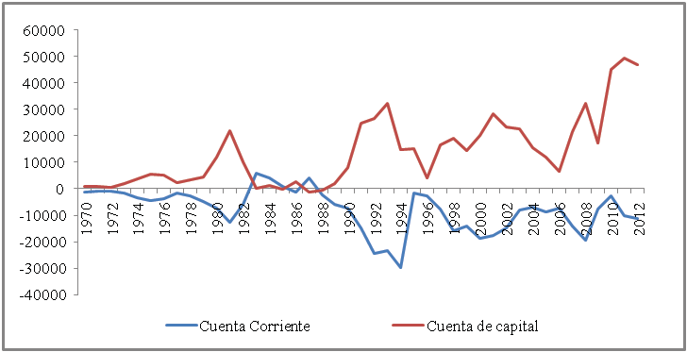
Figura 6. La Balanza de Pagos en México, 1970-2012 (Millones de dólares)
Fuente: INEGI, 2010 y CEFP, 1980-2012. Indicadores macroeconómicos 1980-2012, Balanza de pa- gos1980-2011, anual.

En México las dos cuentas fundamentales de la balanza de pagos (Cuenta co- rriente y de capital) se han comportado desde 1970-2012 de acuerdo con la evolución que se puede observar en la figura 6. La cuenta corriente de la balanza de pagos ha estado financiada en gran medida por la cuenta de capital. La cuenta corriente pre- senta en general déficit originado por la combinación de los déficit en la balanza comercial, de servicios factoriales y no factoriales, y por el superávit en las transfe- rencias (Santiago, 2008).

43

DESARROLLO Y TECNOLOGÍA. APORTACIONES A LOS PROBLEMAS DE LA SOCIEDAD

Figura 7. Cuenta de capital en México, 1980-2012 (Millones de dólares)
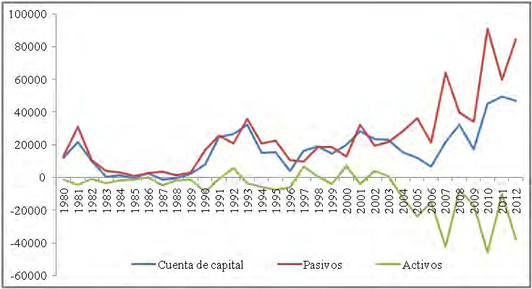
Fuente: CEFP, 1980-2012. Indicadores macroeconómicos 1980-2012, Balanza de pagos 1980-2011, anual

En México, a lo largo de casi todo el periodo de estudio, la mayoría de las veces la cuenta de capital presentó superávit debido a la entrada de inversión extranjera al país, tanto en forma directa como de cartera, así como por el endeudamiento con el exterior. Es decir que los pasivos son mayores que los activos como se muestra en la figura 7.
La IED cobró mayor relevancia después de la crisis cambiaria financiera de 1995 ya que fue la principal fuente de financiamiento de la cuenta corriente de la balanza de pagos, por lo que la economía mexicana se volvió menos vulnerable a los cambios bruscos que se dieron en los mercados internacionales (Vidal, 2000). Esta es la ra- zón de porque la economía mexicana pudo soportar con relativa facilidad los efectos concomitantes de la crisis financiera del sudeste asiático. De ahí radica como una fuente importante de ingresos, no solo porque gracias a esto se puede reducir el dé- ficit que se presenta en la cuenta corriente sino porque es una forma de poder finan- ciar actividades económicas dentro del país.

44

LA INVERSIÓN EXTRANJERA DIRECTA EN EL CRECIMIENTO ECONÓMICO DE MÉXICO, 1970-2012

Figura 8. Pasivos de la cuenta de capital en México 1980-2012 (Millones de dólares)
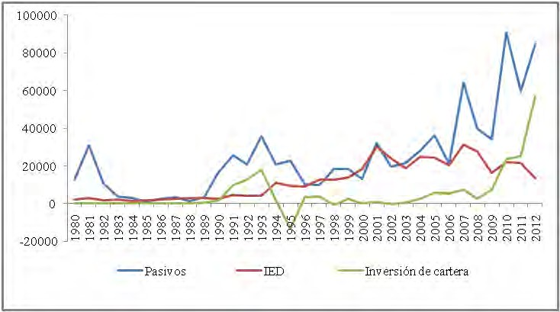
Fuente: CEFP, 1980-2012. Indicadores macroeconómicos 1980-2012, Balanza de pagos 1980-2011, anual

Como se puede apreciar en la figura 8, la IED constituye el rubro más importan- te de los pasivos en la cuenta de capital. Aunque en algunos años la inversión extran- jera de cartera ha sido mayor, a lo largo del tiempo de estudio es la IED la que aporta una mayor cantidad de divisas al país (Santiago, 2008).

La Deuda Externa y la IED

El endeudamiento ha sido una estrategia que desde los años cuarenta se plantea como el financiamiento al desarrollo económico de México. El auge petrolero de los años setenta fue asociado a una vulnerabilidad financiera que contribuyó al desen- cadenamiento de la crisis de 1982.
A partir de esa fecha y hasta finales de los ochenta, el endeudamiento se convir- tió en una variable que no permitía el crecimiento económico, altas tasas de infla- ción, baja real de los salarios, entre otros. Ante esta situación se definieron como objetivos de política económica reducir la inflación y fortalecer la balanza de pagos

45

DESARROLLO Y TECNOLOGÍA. APORTACIONES A LOS PROBLEMAS DE LA SOCIEDAD

a través de un programa. Este programa contenía alteraciones de la estructura de precios relativos y la eliminación de la intervención del Estado sobre la producción y el comercio internacional. Esto suponía un papel importante del mercado y del sector privado, así como una inducción de crecimiento liderado por las exportacio- nes. La política económica se acompañó de una ampliación de la deuda que condujo a la estimulación de cualquier actividad económica capaz de generar divisas. Así, las industrias de maquila y el ingreso de capitales del exterior, a la vez, contribuye- ron a profundizar la dependencia rompiendo las cadenas productivas internas y so- metiendo las decisiones de política económica al arbitraje de los prestamistas ex- tranjeros (Contreras, 2007).
Los excesivos niveles de endeudamiento determinaron un estrechamiento de los márgenes de definición de las estrategias de desarrollo obligando a privilegiar los resultados inmediatos que permitían disponer de los dólares necesarios para hacer frente a la deuda externa y a las importaciones indiscriminadas que siguieron a la apertura comercial. De tal manera que buena parte de la planta productiva se trans- formó hacia las actividades de maquila netamente exportadoras para la captación en divisas. Debido al mal manejo de la política de endeudamiento externo sin el apoyo de los recursos internos y la falta de un adecuado presupuesto de divisas, a finales de la década de los ochenta se tornó a la búsqueda de una política fiscal más agresi- va, acompañada de un incremento de la deuda interna para satisfacer los requeri- mientos financieros del Estado (Girón, 2001).
A partir de 1990, la apreciación cambiaria se vio reforzada por el ingreso de ca- pitales, que ayudó a mejorar el desempeño económico de los años siguientes eva- diendo las restricciones del bajo ahorro interno y posibilitó el manejo flexible de las políticas monetaria y fiscal, compensó el déficit externo y elevó las reservas interna- cionales. Sin embargo, en diciembre de 1994 se presenta nuevamente un período de crisis económica generado de manera significativa por la caída del ahorro domésti- co. Esta escasez de ahorro doméstico hizo más vulnerable a la economía mexicana frente a los movimientos de capital extranjero. La emisión de los tesobonos para mantener el flujo de recursos externos indispensable para financiar el déficit de la cuenta corriente, estos bonos eran a corto plazo y dolarizaban la deuda interna lo cual también influyó de manera importante a que se desatara la crisis. La crisis de este año obligó al gobierno a intervenir a partir de la constitución del Fondo Banca- rio de Protección al Ahorro (FOBAPROA), así como del Programa de Capitalización Temporal (PROCAPTE). El programa inicialmente respondía al problema de venci- miento de las obligaciones de corto plazo y cambiarlas por obligaciones de largo plazo. Pero esto significó sustituir deuda pública interna por deuda pública externa (Girón, 2001).

46

LA INVERSIÓN EXTRANJERA DIRECTA EN EL CRECIMIENTO ECONÓMICO DE MÉXICO, 1970-2012

La deuda externa total se presenta como stock. Incorpora la deuda pública y pri- vada, de corto y largo plazo. Si se convierte este stock a flujos de capital anual, y se comparan con los flujos de IED, se tiene que a partir de 1982, existe una tendencia a sustituir la deuda externa por IED, ver tabla 2 (Santiago, 2008).

Tabla 2. La IED y Deuda Externa, 1980-2012

Año | IED  (Millones de dólares) | Deuda Externa  (Millones de pesos constantes, base 2003=100)
1980 | 2,089.8 | 446,033.7
1981 | 3,075.9 | 628,237.9
1982 | 1,900.3 | 1,589,914.7
1983 | 2,191.6 | 1,417,675.4
1984 | 1,541.0 | 1,349,688.4
1985 | 1,983.6 | 1,697,183.0
1986 | 2,400.7 | 2,675,419.1
1987 | 2,634.6 | 2,897,171.7
1988 | 2,880.0 | 1,502,780.5
1989 | 3,175.5 | 1,369,137.7
1990 | 2,633.2 | 1,290,922.3
1991 | 4,761.5 | 1,105,558.1
1992 | 4,392.8 | 881,629.2
1993 | 4,388.8 | 808,645.2
1994 | 10,972.5 | 1,315,114.6
1995 | 9,526.3 | 1,773,271.5
1996 | 9,185.5 | 1,392,531.6
1997 | 12,829.6 | 1,100,839.1
1998 | 12,756.8 | 1,224,313.2
1999 | 13,934.2 | 1,015,484.2
2000 | 18,292.7 | 839,821.9
2001 | 29,961.8 | 722,239.2
2002 | 23,903.1 | 775,264.8
2003 | 18,674.6 | 780,363.4
2004 | 24,856.1 | 727,595.9
2005 | 24,450.7 | 611,688.2
2006 | 20,225.1 | 435,836.9
2007 | 31,534.3 | 420,941.4
2008 | 27,645.7 | 512,255.0
2009 | 16,510.9 | 821,791.7
2010 | 21,864.3 | 857,745.7
2011 | 21,603.4 | 976,465.9
2012 | 13,430.6 | 940,611.0
Fuente: CEFP, 1980-2012. Indicadores macroeconómicos 1980-2012 (Inversión extranjera 1980-2010) y Deuda pública 1980-2011 (Sector Público Presupuestario (mdp constantes, base 2003=100).

47

DESARROLLO Y TECNOLOGÍA. APORTACIONES A LOS PROBLEMAS DE LA SOCIEDAD

La IED y el PIB

La economía mexicana se ha caracterizado por no generar el nivel necesario de aho- rro interno por lo que ha recurrido al financiamiento externo. De esta manera ha visto como una oportunidad a la IED para crecer a partir de estimular un incremen- to en la productividad de los factores productivos, así como en realizar un uso más eficiente de los recursos.
La política neoliberal que se siguió como estrategia de crecimiento económico, a partir de 1982, después de que se había seguido un esquema de economía mixta, trajo como consecuencia la privatización acelerada de empresas del sector público, lo que resultó en el abatimiento de la inversión pública como proporción del produc- to nacional, esto explica la importancia que adquirieron las inversiones privadas en la formación del capital. El crecimiento se puede asociar a la formación bruta de capital que provoca la IED sobre todo después de la apertura de la economía. Tam- bién puede asociarse a que la mayor parte de los recursos originados por la IED fueron dirigidos a la industria manufacturera de exportación, que fue la que reporto durante este período una mayor cantidad de exportaciones que permitieron que el PIB aumentara (Santiago, 2008).

Objetivos

Con base en lo anterior, el objetivo general del trabajo consistió en “analizar el efec- to que la IED tiene sobre el Crecimiento Económico de México de 1970 a 2012” y el objetivo particular en “elaborar un modelo de regresión lineal que relaciona el creci- miento del PIB con los flujos de IED que entran al país, en el periodo 1970-2012”.

Materiales y Métodos

El trabajo consistió en una investigación bibliográfica en distintas fuentes relaciona- das con la IED y el crecimiento económico de México. Asimismo se recopiló infor- mación estadística de distintas organizaciones nacionales e internacionales como la CEPAL, INEGI, Banxico, Secretaría de Economía (SE), Registro Nacional de Inver- siones Extranjeras, entre otras, con el fin de mostrar la situación de la IED en el en- torno económico y la manera en que se ha desarrollado en México a partir de los años setenta. Con la información anterior se generó una base de datos y se elaboró:

48

LA INVERSIÓN EXTRANJERA DIRECTA EN EL CRECIMIENTO ECONÓMICO DE MÉXICO, 1970-2012

un modelo de regresión lineal que relaciona el crecimiento del PIB con los flujos de IED que entran al país, en el periodo 1970-2012. El modelo en su forma estructural se expresa como sigue:

PIB= β + β IED +ε
0 1

Donde
β , β : son los parámetros a estimar en el modelo.
0 1
PIB: es el Producto Interno Bruto (Millones de pesos, a precios constantes de
2003).
IED: es la Inversión Extranjera Directa (Millones de dólares).
ε: es el error

Resultados y discusión
Los parámetros obtenidos de la ecuación de regresión lineal se analizaron desde el punto de vista estadístico y económico.

Análisis estadístico

El análisis estadístico se basó en el valor de la R2, de la F calculada y los valores de t-student parciales para cada uno de los estimadores, con el fin de probar la signifi- cancia estadística de la ecuación de regresión ajustada. El modelo estimado del PIB fue el siguiente:

PIB = 4045517.9 + 184.1 IED

Los resultados que se muestran en la tabla 3, indican que el valor de la prueba F =
c
146.49 es mayor que F =4.085, con un α= 0.05, por lo cual se rechaza la hipótesis nula; esto indica, que al menos una de las beta es distinta de cero. La regresión re- sultó significativa, indicando un poder altamente predictivo de la ecuación de re- gresión estimada, ya que el análisis de varianza arrojó un R2 de 0.785, esto indica que el modelo del PIB se explicado por la IED en un 78.5%. La variable IED resultó significativa en el modelo con un valor de t de 12.10 ˃1. Los resultados obtenidos están en función de la información obtenida de las fuentes consultadas y del periodo analizado.
t

49

DESARROLLO Y TECNOLOGÍA. APORTACIONES A LOS PROBLEMAS DE LA SOCIEDAD

Tabla 3. Análisis de varianza del PIB

 |  | Suma de |  | Cuadrado de
Fuente | DF | cuadrados |  | la media |  | F-Valor | Pr > F
Modelo | 1 | 1.3320231E14 |  | 1.3320231E14 |  | 146.49 | <0.0001
Error | 40 | 3.6372027E13 |  | 909300666933
Total correcto | 41 | 1.6957434E14
R-cuadrado 0.785510
 |  |  | Error
Parámetro | Estimación |  | estándar |  | Valor t |  | Pr > |t|
Intercepción | 4045517.920 |  | 208403.1217 |  | 19.41 |  | < 0.0001
IED | 184.121 |  | 15.2126 |  | 12.10 |  | <0.0001
Fuente: Salidas del paquete estadístico SAS.

Resultados Económicos

De acuerdo con los parámetros estimados a partir del modelo, existe una relación directa entre el PIB y la IED, lo que concuerda con la teoría económica; es decir, el signo obtenido indica un efecto positivo de la IED sobre la Economía mexicana a lo largo del período que comprende el estudio, 1970-2012; esto es, al aumentar los flu- jos de IED a México, el PIB se incrementa. Aunque en el crecimiento económico puedan influir diversos elementos como un aumento en el consumo, por que existan mayores gastos en infraestructura, entre otros. El modelo que se planteó no pretende indicar todos los factores que influyen en el crecimiento de la economía, sino tan sólo determinar si la IED tiene algún efecto en el aumento del PIB.
A partir de los resultados anteriores puede fundamentarse que los flujos de IED inciden en el crecimiento de la economía, ya que contribuye a la formación bruta de capital y por la participación de la industria manufacturera en las exportaciones del país. De acuerdo con los resultados, por cada dólar que entra a México por concepto de IED, el PIB se incrementa en 184.1 pesos, es decir, la economía mexicana crece. Lo anterior debido a que los recursos que se invierten pueden ser utilizados más de una vez, por lo que este incremento en el PIB no únicamente refleja la inversión de ese año sino que contiene inversión de años anteriores.

50

LA INVERSIÓN EXTRANJERA DIRECTA EN EL CRECIMIENTO ECONÓMICO DE MÉXICO, 1970-2012

Conclusiones

Aunque históricamente la IED ha sido importante en el crecimiento de México hacia finales de los ochenta la IED se perfiló como un factor clave en la estrategia de de- sarrollo de la economía planteada por los gobiernos mexicanos, a la cual se sumó la liberalización de la economía, así como una mayor integración con la economía de Estados Unidos de Norteamérica. Por ello, los diferentes gobiernos han buscado atraer mayores flujos de IED al país, en este contexto se dieron los cambios en la política económica y la eliminación de normas que impedían la entrada de capital extranjero en algunos sectores de la economía.
De acuerdo con los resultados del modelo, la IED ha contribuido en forma posi- tiva al crecimiento de la economía a lo largo del período de estudio. A mayor entra- da de recursos por medio de la IED habrá una mayor probabilidad de que la econo- mía presente crecimiento en cuanto al PIB.
De manera que los flujos de inversiones provenientes del extranjero se han con- vertido en una fuente importante de ingresos y de financiamiento macroeconómico junto con las remesas y los ingresos petroleros, ya que a partir de la entrada de estas divisas se puede financiar el déficit en la cuenta corriente de la balanza de pagos con lo cual se mantiene un mayor equilibrio en las transacciones con el extranjero. Ade- más de que en gran medida la inversión nacional ha estado sustentada por los recur- sos provenientes del exterior, ya que el país no genera internamente los recursos necesarios para realizar esta actividad económica. Para México es más factible que sea la IED quien logre una mayor aportación al crecimiento económico con respecto a la inversión de cartera ya que, la primera puede ser utilizada en la industria o en actividades económicas de mediano y largo plazo, mientras que la segunda no es utilizada en actividades productivas debido a su alta volatilidad y su naturaleza de corto plazo. La deuda externa ha sido para México un factor que ha frenado de cier- ta manera el crecimiento de la economía porque el pago por servicio de la deuda requiere de destinar recursos a este concepto, los cuales podrían destinarse a activi- dades económicas productivas. Sin embargo a partir de la crisis de 1995 se ha estado buscando sustituir la deuda externa por una mayor entrada de IED ya que esta no implica deudas, ni pagos por servicio a la misma.

Referencias

Bengoa C., M.; Sánchez-Robles R., B. 2000. Inversión extranjera directa en Latinoamérica: impacto sobre Crecimiento económico. III Encuentro de

51

DESARROLLO Y TECNOLOGÍA. APORTACIONES A LOS PROBLEMAS DE LA SOCIEDAD

Economía Aplicada. Departamento de Economía Aplicada II. Universidad de Valencia, Junio de 2000.
Cass, David. 1965. “Optimum Growth in an Aggregate Model of Capital Accumulation”, Review of Economic Studies 32: 233-240.
Cárdenas, E. 2010. “La Reestructuración Económica de 1982 a 1994”, en Clara García Ayluardo, Ignacio Marván Laborde y Erika Pani (coordinadores), Historia Crítica de las Modernizaciones de México, Fondo de Cultura Económica, México.
CEFP (Centro de Estudios de las Finanzas Públicas). 1980-2012. Indicadores y Estadísticas. Históricas. Indicadores macroeconómicos 1980-2012. Balanza de pagos 1980-2011, anual. Cámara de Diputados. H. Congreso de la Unión. Disponible en: http://www3.diputados.gob.mx/camara/001_diputados/006_ centros_de_estudio/02_centro_de_estudios_de_finanzas_ publicas__1/005_ indicadores_y_estadisticas/01_historicas/01_ind_macroeconomicos_1980_2012
CEFP (Centro de Estudios de las Finanzas Públicas). 1980-2012. Indicadores y Estadísticas. Históricas. Indicadores macroeconómicos 1980-2012. Inversión extranjera 1980-2010. Cámara de Diputados. H. Congreso de la Unión. Disponible en: http://www3.diputados.gob.mx/camara/001_diputados/006_centros_de_ estudio/02_centro_de_estudios_de_finanzas_publicas__1/005_indicadores_y_ estadisticas/01_historicas/01_ind_macroeconomicos_1980_2012
CEFP (Centro de Estudios de las Finanzas Públicas). 1980-2012. Indicadores y Estadísticas. Históricas. Deuda pública 1980-2011. Sector Público Presupuestario (mdp constantes, base 2003=100. Cámara de Diputados. H. Congreso de la Unión. Disponible en: http://www3.diputados.gob.mx/camara/001_diputados/006_ centros_de_estudio/02_centro_de_estudios_de_finanzas_ publicas__1/005_ indicadores_y_estadisticas/01_historicas/03_deuda_publica_1980_2011
Contreras, Talina. 2007. Deuda Externa crisis y crecimiento en México. En Economía Informa. Núm. 349. Noviembre- diciembre 2007.
De la Rosa M., J. Ramiro. 2011. La inversión extranjera directa y el crecimiento económico en México, Libro colectivo, México, UAM-AZC.
Girón, G. Alicia. 2001. Deuda pública. En Enrique Arriaga Conchas. Finanzas Públicas de México. Instituto Politécnico Nacional. México 2001. pp. 241-286.
INEGI (Instituto Nacional de Estadística y Geografía). 2010. Estadísticas Históricas de México 2009. Sector Externo, Tomo II, Capítulo 16.
Koopmans, Tjalling C. 1965. “On The Concept of Optimal Economic Growth”, in The Econometric Approach to Development Planning, Amsterdam: North- Holland, pp. 225-195.
Ramsey, F. P. 1928. A Mathematical Theory of Saving: The Economic Journal, Vol. 38, No. 152 (Dec., 1928), pp. 543-559 Published by: Blackwell Publishing for the

52

LA INVERSIÓN EXTRANJERA DIRECTA EN EL CRECIMIENTO ECONÓMICO DE MÉXICO, 1970-2012

Royal Economic Society Stable URL. Disponible en: http://www.jstor.org/ stable/2224098
Romer, Paul M. 1983. Increasing Returns and Long-Run Growth. The Journal of Political Economy, Vol. 94, No. 5. (Oct., 1986), pp. 1002-1037. Disponible en: http://links.jstor.org/sici?sici=0022-38082819861029943A53C10023AIRALG3E 2.0.CO3B2-C
Sala-I-Martín, X. 2000. Apuntes de crecimiento económico. Antoni Bosch Editor 2ª ed. Sánchez L., Sarahí. 2010. Crecimiento económico y comercio exterior de México en el marco del Tratado de Libre Comercio con América del Norte, TLCAN, 1994- 2008. Tesis para obtener el grado de Maestría en Economía Aplicada. Colegio de
la Frontera Norte. Tijuana, B.C., México, 2010.
Santiago, F. L. 2008. La inversión Extranjera Directa en el crecimiento económico de México 1970-2006. Tesis de Licenciatura, División de Ciencias Económico- Administrativas, Universidad Autónoma Chapingo.
Secretaría de Economía. 2013. Inversión Extranjera Directa en México y el Mundo. Carpeta de Información Estadística. DGIE. 3 de mayo de 2013. Disponible en: http://www.economia.gob.mx/files/comunidad_negocios/ied/carpeta_info_ estadistica_052013.pdf
Secretaría de Economía. 2012. Inversión Extranjera Directa en México y el Mundo. Carpeta de Información Estadística. DGIE. 5 de noviembre de 2012. Disponible en: http://www.economia.gob.mx/files/comunidad_negocios/ied/Carpeta_IED.pdf Simón Domínguez, N., Vera M., P. S. 2010. La inversión extranjera directa en México. ¿Factor de desarrollo regional? El caso de la industria de autopartes.
Web Journal © PROFMEX ISSN 1535-0630. Vol. 15, No. 3 (Summer 2010).
Solow, R.M. 1956. A Contribution to the Theory of Economic Growth, Quarterly Journal of Economics 70 (1), 65 - 94.
Swan, T.W. 1956. Economic Growth and Capital Accumulation, Economic Record 32 (63), 334- 361.
UNCTAD (Conferencia de las Naciones Unidas sobre Comercio y Desarrollo). 2001.
World Investment Report.
Vidal Gregorio. 2000. Comercio Exterior, Inversión Extranjera y Grandes Empresas.
Revista Comercio Exterior Julio 2000. pp. 587-595.

Sitios web

http://www.angelfire.com/tn/tiempos/economia/texto37.html (10 de enero de 2013).
http://csh.izt.uam.mx/cen_doc/cedefna/entrega/ied.html (12 de enero de 2013).

53

Desarrollo y tecnología. Aportaciones a los problemas de la sociedad
se terminó de imprimir en marzo de 2015 el tiraje consta de 1 000 ejemplares

